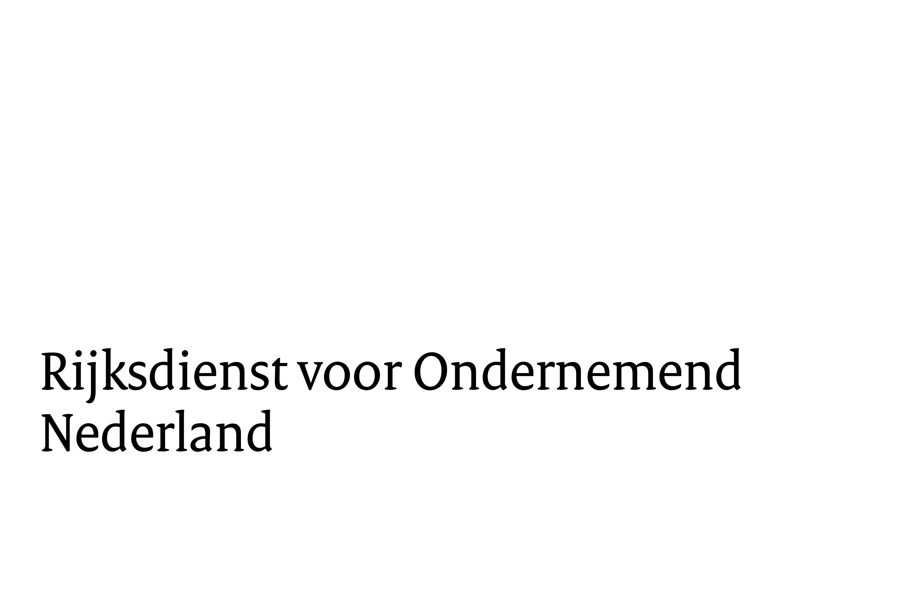

**MODEL MONITORINGSRAPPORTAGE IKC-ETS**

**Bedrijfsinrichting:**

|  |
| --- |
|  |

**Adres inrichting:**

|  |
| --- |
|  |

**Contactpersoon:**

|  |
| --- |
|  |

**Datum:**

|  |
| --- |
|  |

**Uitgevoerd door:**

|  |
| --- |
|  |

**IKC-ETS referentienummer(s):**

|  |
| --- |
|  |

# Inleiding

De monitoringsrapportage bestaat uit een beschrijving van de uitvoering van het CO2-reductieplan. Uit uw monitoringsrapportage moet blijken wat de voortgang is in de uitvoering van de in uw CO2-reductieplan beschreven technische maatregelen, en indien van toepassing, of aan de voorwaarden van het aanvullend plan is voldaan.   
  
De monitoringsrapportage bevat de volgende zaken:

* de tot op heden uitgevoerde maatregelen en de daarbij behaalde CO2-emissiereductie uitgedrukt in ton/jaar;
* een overzicht van de gedane investeringen ten aanzien van de tot op heden uitgevoerde maatregelen;
* een overzicht van de totaal behaalde CO2-emissiereductie vanaf de start van de uitvoering van het CO2-reductieplan;
* een overzicht van de totaal uitgekeerde subsidiebedragen voor de indirecte emissiekosten ETS (vanaf 2022); en
* een overzicht van het totaal aan gedane investeringen vanaf de start van de uitvoering van het CO2-reductieplan.

Ook kunt u bij de monitoringsrapportage een verzoek tot vaststelling van de subsidie indienen. Dit gaat per aanvraagjaar en kunt u aangeven bij de indiening van de monitoringsrapportage via ons digitaal portaal.

Bij de vaststelling van de subsidie toetsen wij of u aan onderstaande eisen heeft voldaan:

* U heeft uw CO2-reductieplan uitgevoerd.
* U heeft ten minste 50% van het verleende subsidiebedrag geïnvesteerd in CO2-reducerende technische maatregelen.
* U heeft per subsidiejaar ten minste 3% CO2-reductie gerealiseerd.
* In geval van de toepassing van een “aanvullend plan”: ten minste 30% van het elektriciteitsverbruik wordt ingevuld met elektriciteit uit koolstofvrije bronnen.

Dit toont u aan door de volgende onderbouwing bij ons aan te leveren. Dit kan via ons digitaal portaal:

* Documenten waaruit blijkt dat u heeft geïnvesteerd in de CO2-reducerende maatregelen zoals benoemd in het CO2-reductieplan. En wat per individuele maatregel de door u geïnvesteerde bedragen in euro zijn. Bijvoorbeeld: opdrachtverleningen, facturen, of ondertekende offertes.
* Documenten waaruit blijkt dat, en op welke datum, de CO2-reducerende maatregel daadwerkelijk in gebruik is genomen. Bijvoorbeeld: Een verklaring van oplevering van de betreffende maatregel.
* Maakt u gebruik van een aanvullend plan? Zorg dan voor documenten waaruit blijkt dat ten minste 30% van het elektriciteitsverbruik wordt ingevuld met elektriciteit uit koolstofvrije bronnen. Bijvoorbeeld: Een contract voor de inkoop van elektriciteit uit koolstofvrije bronnen.

# Overzicht maatregelen uit het CO2-reductieplan

In dit hoofdstuk geeft u een overzicht van de geplande en al uitgevoerde maatregelen uit de laatste actuele versie van het CO2-reductieplan.

Geef hieronder in tabel 1 het overzicht van de maatregelen in de processen, installaties, gebouwen en vervoer die worden uitgevoerd in de periode 2021-2030. U kunt hier tabel uit hoofdstuk *‘Plan van aanpak (overzicht geplande maatregelen)’* van het CO2-reductieplan overnemen. Dit overzicht geeft aan:

* het jaar waarin de maatregel in gebruik is/wordt genomen;
* wat de kosten van de maatregel zijn;
* wat de maatregel bijdraagt aan de CO2-reductie;
* dat er voor elk jaar dat er gedurende de looptijd van de regeling (2021-2025) compensatie is verleend tenminste 3% CO2-reductie is/wordt behaald vergeleken met het referentiejaar 2020.

*Tabel 1 Overzicht CO2-reducerende maatregelen die zijn/worden uitgevoerd*

|  |  |  |  |  |  |
| --- | --- | --- | --- | --- | --- |
|  | **Maatregelen** | **Jaar van realisatie** | **Investering (€)** | **CO2 reductie\***  **(ton/jaar)** | **Procentuele reductie  t.o.v. emissie 2020** |
| 1 | Vervanging stoomketel (voorbeeld) |  |  |  |  |
| 2 | Vervanging elektromotor (voorbeeld) |  |  |  |  |
| 3 |  |  |  |  |  |
|  |  |  |  |  |  |
|  |  |  |  |  |  |
|  |  | **Totaal** |  |  |  |

|  |  |  |
| --- | --- | --- |
|  | **Investeringsverplichting** |  |
| A | Toegekend subsidiebedrag ** | [euro's] |
| B | Totaal investering maatregelen | [euro's] |
|  | Verhouding investering/subsidie (B/A) | [%] |

*\*CO2-reductie in ton per jaar  
**Het totale toegekende subsidiebedrag in het kader de IKC-ETS regeling vanaf het jaar 2022 en het aangevraagde subsidiebedrag in het kader van de lopende IKC-ETS aanvraag.*

# Wijzigingen in het CO2-reductieplan

|  |
| --- |
| In dit hoofdstuk geeft u aan of er wijzigingen zijn in de maatregelen, de CO2-reductie, de investeringskosten, of de realisatiedatum van de maatregelen, zoals opgenomen in de bovenstaande tabel 1 .   * Gaat uw CO2-reductieplan wijzigen? Zorg dan dat u ons op de hoogte brengt. Doe dit vóóraf. Zeker voor grotere wijzigingen is vóóraf toestemming van ons nodig. U loopt anders het risico dat wij ontvangen subsidiebedragen en/of voorschotten terugvragen. Wijzigingen kunt u doorgeven via ons digitaal portaal. * Is uw CO2-reductieplan gewijzigd en heeft u deze wijzigingen nog niet eerder aan ons doorgegeven? Maak hieronder een overzicht (bijvoorbeeld in tabelvorm), en geef daarin voor iedere maatregel aan, of er sprake is van een wijziging, en zo ja, wat de wijziging inhoudt. Wij zullen deze wijzigingen niet beoordelen als onderdeel van de monitoringsrapportage. U hoort van ons of u nog een apart wijzigingsverzoek moet indienen of dat u de wijzigingen kunt melden bij de eerstvolgende aanvraagronde IKC-ETS.   **\* Verwijder dit tekstblok bij gereedmaken van het plan.** |

# Aanvullend plan

Maakt u gebruik van een aanvullend plan? Dan moet u in dit hoofdstuk aantonen dat uiterlijk binnen twee jaar na afloop van het kalenderjaar waarin de onderneming subsidie heeft aangevraagd ten minste 30% van het elektriciteitsverbruik wordt ingevuld met elektriciteit uit koolstofvrije bronnen, Het gaat dan om elektriciteit uit koolstofvrije bronnen die:

* wordt opgewekt binnen de inrichting of binnen een straal van 50 kilometer van de inrichting; of
* wordt ingekocht op basis van een contract dat specificeert dat de elektriciteit uit een hernieuwbare energiebron afkomstig is.

Een overzicht van het actuele aandeel elektriciteit uit koolstofvrije bronnen. Dit overzicht geeft aan:

* totaal elektriciteitsverbruik op de inrichting in het afgelopen jaar;
* eigen opwek elektriciteit uit koolstofvrije bronnen in het afgelopen jaar;
* ingekochte elektriciteit uit koolstofvrije bronnen in het afgelopen jaar, en
* (indien van toepassing) de ingangsdatum van het contract inzake de inkoop van elektriciteit uit koolstofvrije bronnen.

*Tabel 2 Overzicht elektriciteit uit koolstofvrije bronnen*

|  |  |  |
| --- | --- | --- |
|  | | **kWh per jaar** |
| A | Elektriciteitsverbruik op de inrichting |  |
| B | Eigen opwek elektriciteit uit koolstofvrije bronnen |  |
| C | Inkoop elektriciteit uit koolstofvrije bronnen |  |
|  | Verhouding (B+C)/A | [%] |

|  |  |  |
| --- | --- | --- |
| **Inkoop elektriciteit uit koolstofvrije bronnen** | | |
|  | Leverancier | [naam] |
|  | Datum ingang contract | [datum] |